# Sem4

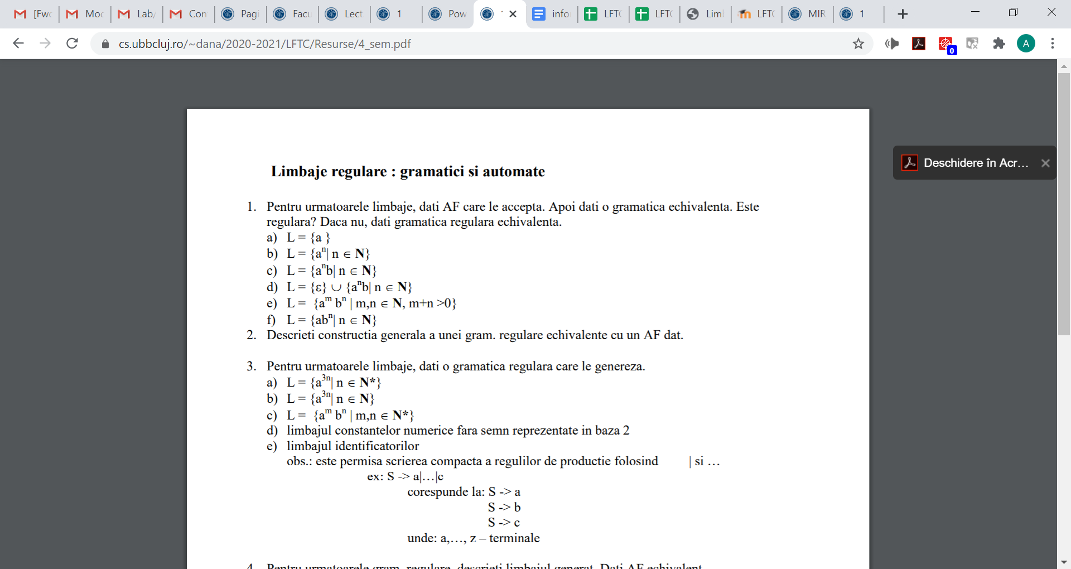

a) Pica Darius

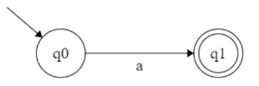

A->a gramatică regulară

b) Panaite Cristian

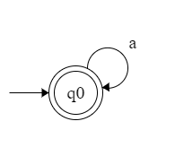

A -> e

A -> aA

A -> a

Este gramatica nu e regulara

Aceasta este regulară:

A -> e

A -> aB

A -> a

B -> aB

B -> a

c) Andrei Mariei

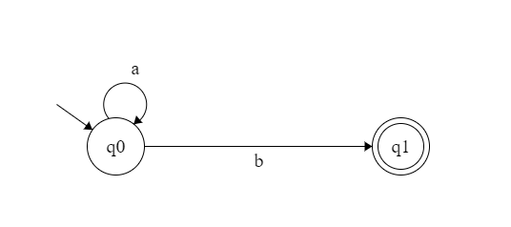

A->aA

A->b

Este gramatica regulara

d)Muresan Dragos

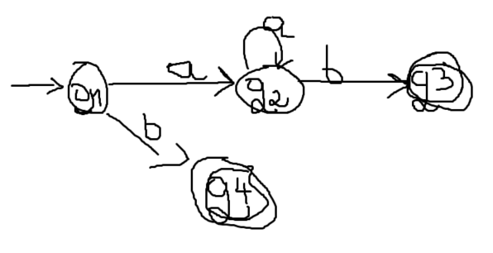

S-> e

S->b

S->aA

A->aA

A->b

e) Maniga Petru Alexandru

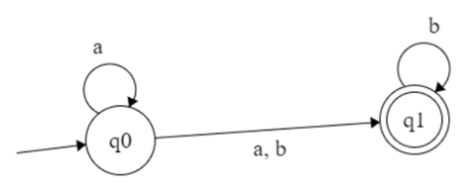

A->aA (1)

A->aB (2)

B->bB (3)

A->b (4)

A->a (5)

A->bB (6)

B->b (7)

A =>(5) a

A =>(2) aB =>(3) abB =>(7) abb

A => (2) aB => (7) ab

A => (6) bB => (7) bb

...

f) Patras Sergiu

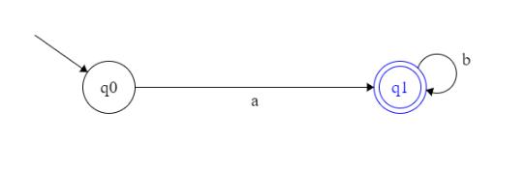

Este gramatica regulara

A -> aB

A -> a

B -> bB

B -> b



Se asociaza cate un neterminal pentru fiecare stare din care ies sageti.

Exista productia S->ε cand ε Î L, adica starea initiala esti si finala.

Daca o stare este si initiala si finala si exista o sageata spre ea, atunci acelei stari i se asociaza 2 neterminale.

Cele 2 neterminale vor avea productii identice, dar in continuare vom avea S->ε si atunci S nu o sa mai fie in dreapta niciunei reguli de productie, ci va fi duplicatul sau.

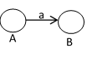Pentru o tranzitie de la o stare la una care are un neterminal vom obtine o productie de forma A->aB.

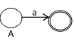Pentru o tranzitie de la o stare la una finala vom obtine A->a.



a) Oarga Adriana

A -> aB

B -> aC

C -> a

C -> aA

b)Margineanu Magda

A-> e

A-> aB

C-> aB

B-> aD

D->a

D->aC

c)Marchis Alexandru

A->aA|aB

B->b|bB

d) Nasca Razvan

S -> 1A

S -> 0

A -> 0A

A -> 1A

A -> 0

A -> 1

e) Filip Patrick

S -> aS | bS | … | zS

S -> a | b | … | z

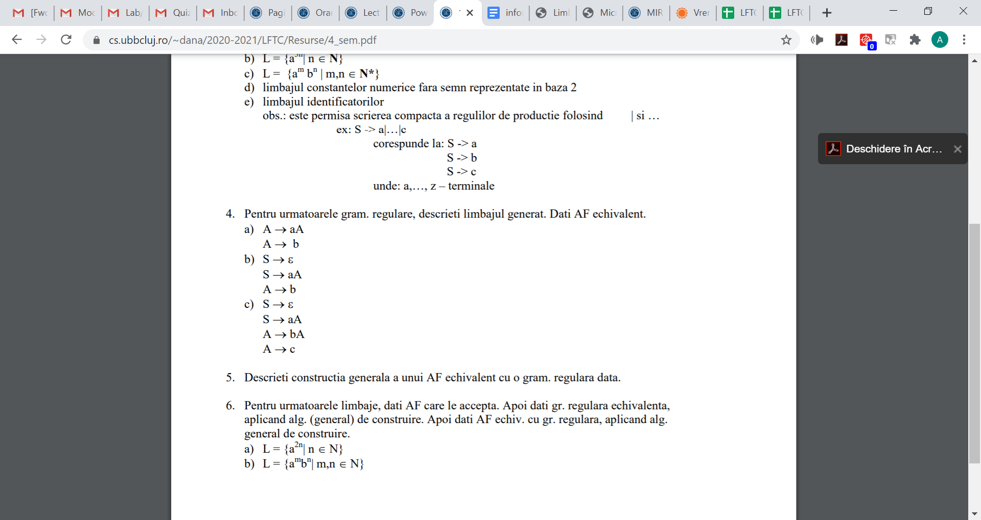

a) patcas rares

L={anb|}

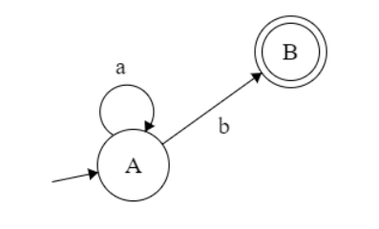

b) Orha Dan

L={e} U {ab}

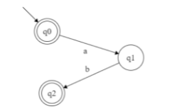

c) 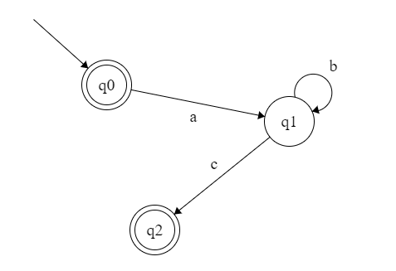

L = {e} U {abmc}



La fiecare neterminal i se asociază o stare + 1 stare finală.

A®aB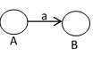

A®b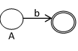

S ® e



a) Petean Darius-Flaviu

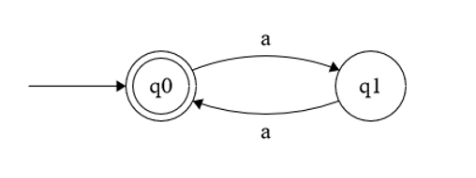

S -> e

S -> aA

A-> aB

A -> a

B -> aA

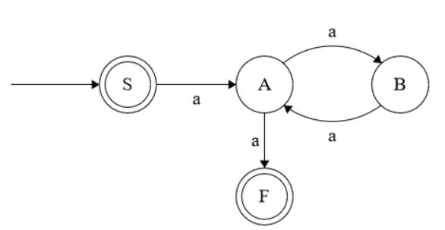

b)

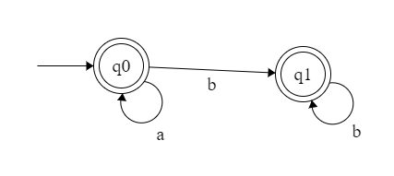

S -> e

S -> aA

S -> a

S -> bB

S -> b

A -> b

A -> a

A -> aA

A -> bB

B -> b

B -> bB

